再興中學102學年度第1學期國中部英語單字比賽頒獎102.10.4
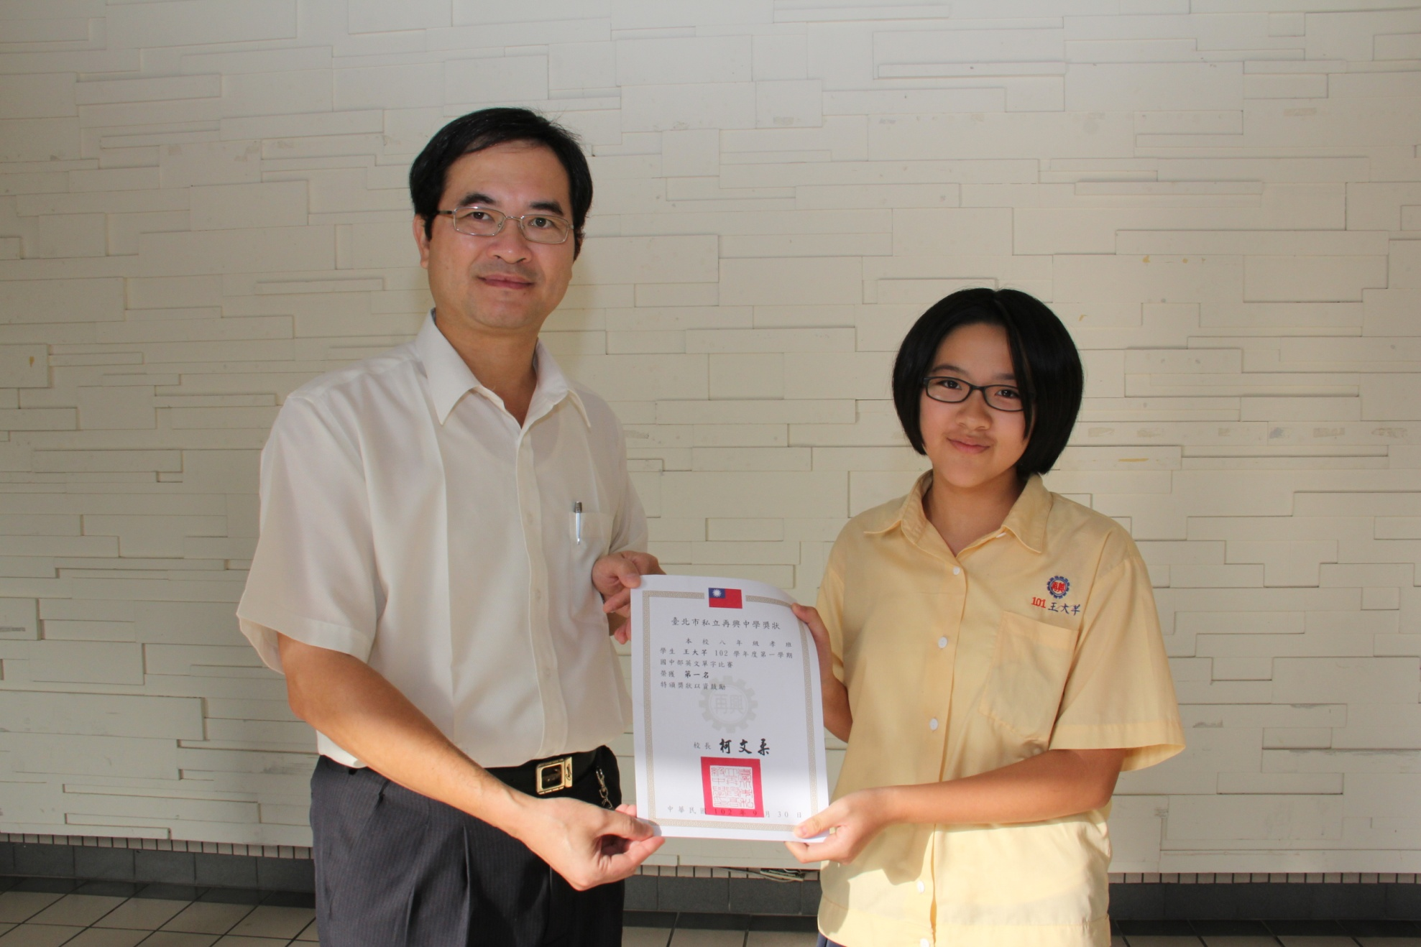
說明：八孝王大芊 榮獲102學年度第1學期國中部英語單字比賽《第一名》。

